**Муниципальное бюджетное дошкольное образовательное учреждение – детский сад комбинированного вида №3**

**Барабинского района Новосибирской области**

***Конспект по развитию речи в средней группе «Знакомство со стихами о войне Т. Белозерова»***

Автор проекта:

Федотова Анастасия Сергеевна

Барабинск, 2024 г

**Цель:** Создание условий для закрепления знаний детей о празднике.

**Задачи:**

1. Закрепить знания детей о великом празднике.
2. Помочь запомнить и выразительно читать стихотворение.
3. Воспитывать чувство гордости за наших ветеранов.

Предварительная работа: рассматривание репродукций, иллюстраций, открыток о войне; беседы о ВОВ; чтение стихотворения С.Богомолова «Мир», разучивание пословиц и поговорок о Родине.

**Ход занятия.**

- Сегодня чудесный день, возьмем друг друга за руки, закроем глаза и передадим тепло и хорошее настроение. Откройте глаза и подарите друг другу улыбку.

-Молодцы. Как мне приятно и тепло от ваших рук и улыбок.

_ Ребята, смотрите, что я нашла! Хотите посмотреть, что это? возьмём стульчики и сядем полукругом, чтобы всем было видно (дети рассаживаются по своим местам)

- Это – календарь. Что такое календарь? (ответы детей) Календарь – это тетрадь, блокнот или может быть плакат, в которой перечислены по порядку все дни года.  
Но у меня не простой календарь, а календарь праздников. У нас с вами в течение года было много праздников. Какие же есть в этом календаре? (Рассматривают листы календаря и называют эти праздники, воспитатель обращает внимание на лист с изображение праздника 9 мая)

**Воспитатель:** Ребята, какой великий праздник отмечает наша страна 9 мая?»

**Дети:** День Победы.

**Воспитатель:** Правильно, сегодня наша беседа будет посвящена этой знаменательной дате. Прежде, чем наступил День победы, была долгая война. Наши дедушки и прадедушки защищали, охраняли нашу Родину от захватчиков. Война принесла много горя и разрушений, но русский народ выстоял, защитил свою Родную землю.

Пальчиковая гимнастика «Не забыть нам этой даты..»

Не забыть нам этой даты

 (большим пальцем касаться поочередно к каждому пальчику)

Что покончила с войной.

Победителю – солдату сотни раз

Поклон земной! (правую ладонь на грудь, наклон головой)

**Воспитатель:** А что значит наша Родина?

**Дети:** это наш дом.

**Воспитатель**: Так тоже можно сказать. Ребята, Родина это страна, в которой мы живем. Родина, Отечество, Отчизна…можно называть разными словами, смысл от этого не изменится.

- Ребята, а как называется наша страна?

**Дети:** Россия!

**Воспитатель**: А в каком городе мы живем?

**Дети:** в Донецке.

**Воспитатель**: Верно, это наша малая Родина.

Ребята, красива и щедра русская земля, вот только защищать сама себя не может. И поэтому защита своей родной земли – обязанность всех. Кто защищал и защищает нашу Родину?

**Дети:** Военные и солдаты.

**Воспитатель**: Отлично. А давайте поиграем в игру «Кто где служит?» и вспомним, а кто не знает, выучит, какие бывают военные профессии. Я начну предложение, а вы закончите.

В море служат….моряки

В небе Родину охраняют …. летчики

В танковых войсках Родину защищают….танкисты

На границе Родину охраняют….пограничники

**Воспитатель:** Здорово, ребята, вы молодцы! А скажите мне, какими должны быть военные, солдаты?

**Дети**: Сильные, смелые, храбрые.

**Воспитатель:** Конечно, не зря о русском солдате говорят:

Русский солдат не знает преград

Смелый побеждает, а трус погибает

- Ребята, а что нужно делать, чтобы быть сильными?

**Дети:** Бегать, заниматься спортом, делать зарядку.

**В.:** Отлично, тогда давайте немного потренируемся, разомнемся!

Физкультминутка.

Встали ровненько, ребята,  
Пошагали как солдаты.  
Влево, вправо наклонись,  
На носочках потянись.  
Раз – прыжок,  
Два - прыжок,  
Отдохнул ли ты, дружок?

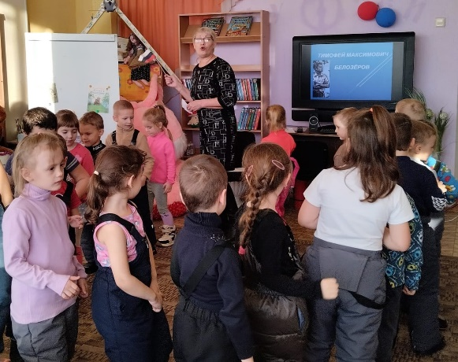**В.:** «В далекие майские дни закончились бои, и был подписан мир. И с тех пор каждое Девятое мая наша страна, наш народ отмечает День Победы. На улицах вам встретятся пожилые люди с орденами и медалями. Улыбнитесь им, поздравьте с праздником, пожелайте здоровья. О Дне Победы сложено много песен и стихов. Я прочитаю вам одно из них. Это стихотворение Тимофея Белозерова «Праздник Победы».

Читаю выразительно.

*Майский праздник*

*День Победы*

*Отмечает вся страна*

*Надевают наши деды*

*Боевые ордена.*

*Их с утра зовет дорога*

*На торжественный парад.*

*И задумчиво с порога*

*Вслед им*

*Бабушки глядят.*

Воспитатель: Ребята, понравилось ли вам стихотворение?

Вопросы к тексту:

О чем это стихотворение?

Какой **праздник отмечает вся страна**?

Стихотворение начинается со слов -Майский праздник! Как вы это понимаете?

 -Верно, празднуется в месяце-мае… (прикрепляете картинку)

 Надевают наши деды

Боевые ордена(картинка).

- А что это за  «боевые ордена»?

- Это награды за подвиги, носят их на груди…

Их с утра зовет дорога

На торжественный парад. (картинка)

 А что за «торжественный парад» такой знаете?

 -каждый год 9 мая в России проходят торжественные парады ( показ картинки).

Дедушки и бабушки будут благодарны вам, если в День Победы вы порадуете их, прочитав это стихотворение.

- Послушайте стихотворение еще раз и постарайтесь запомнить его, а я вам помогу в этом.

*Майский праздник*

*День Победы*

*Отмечает вся страна»?*

Задаю детям вопрос, предлагая воспроизвести текст с утвердительной интонацией (хоровой и 3–4 индивидуальных ответа). Повторяю начало стихотворения, присоединяя к первым трем сточкам еще две:

*Надевают наши деды*

*Боевые ордена.*

Эти строки тоже читаю с вопросительной интонацией. Сначала все дети отвечают на вопросы, потом 2–3 ребенка индивидуально.

Читаю первые пять строчек стихотворения.

- Почему бывшие воины надели ордена и куда их с утра зовет дорога?

*Их с утра зовет дорога*

*На торжественный парад.*

*И задумчиво с порога*

*Вслед им*

*Бабушки глядят.*

Читаю стихотворение полностью.

**В.**: В нашем городе свято чтут и берегут память о героях войны. В центре города на площади горит вечный огонь о людях, погибших в сражениях в годы войны. И каждый год мы отмечаем этот великий праздник – день Победы! День, который дал нам возможность и счастье жить дальше!

Есть такая традиция: в День Победы прикалывать на  одежду георгиевскую ленточку, чтобы показать, как мы помним и гордимся, подвигами наших героев войны…я хочу  поделиться с вами такими ленточками.

 В.: раздаёт детям георгиевские ленточки.

На этом наша беседа заканчивается, ребята.

**Воспитатель**: Что нового вы сегодня узнали? Что понравилось?

**Дети**: (варианты ответов) Что нужно любить свою Родину и защищать её; нужно быть смелыми и сильными, как солдаты и др.

Воспитатель: Молодцы, ребята! Любите свою Родину, будьте честными, мужественными и смелыми!

